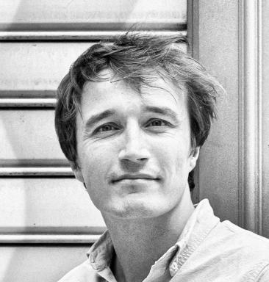 Melchior Simioni Enseignant-chercheur en sociologie

Identifiants chercheurs

- IdHAL : melchior-simioni
- ORCID : 0009-0007-4735-4454
- IdRef : 25315331X

Publications

Article dans une revue (3)

La foule festive. Le cas des Fêtes de Bayonne
Hugo Jeanningros,Melchior Simioni,Philippe Steiner
Sociologie, 2023, 14 (4), pp.395-412. ⟨10.3917/socio.144.0395⟩
Article dans une revue
hal-04276415v1
Le prix du travail pénitentiaire : construire un compromis entre économie et correction morale
Melchior Simioni
Revue française de sociologie, 2018, Vol. 59 (2), pp.191-217. ⟨10.3917/rfs.592.0191⟩
Article dans une revue
hal-04753726v1
Une histoire politique des chiffres de la prison: Conception, production et usages de la Statistique pénitentiaire (1852-1939)
Elsa Génard,Melchior Simioni
Les Annales. Histoire, sciences sociales, 2018, 73 (4), pp.891-922. ⟨10.1017/ahss.2019.94⟩
Article dans une revue
hal-03976284v1

Ouvrages (3)

La société du matching
Melchior Simioni,Philippe Steiner
Presses de Sciences Po, 2024, Essai, 978-2-7246-4260-5. ⟨10.3917/scpo.simio.2024.01⟩
Ouvrages
hal-04753762v1
L'économie au pari de la sociologie. Autour des travaux de Philippe Steiner
Sidonie Naulin,Melchior Simioni,Marie Trespeuch
Sorbonne Université Presses, pp.226, 2023, L'intelligence du social, 979-10-231-0682-4
Ouvrages (ouvrage de synthèse)
hal-04354343v1
Comment ça matche. Une sociologie de l’appariement
Melchior Simioni,Philippe Steiner
Presses de Sciences Po, 2022, 978-2-7246-3900-1. ⟨10.3917/scpo.simio.2022.01⟩
Ouvrages
hal-04754960v1

